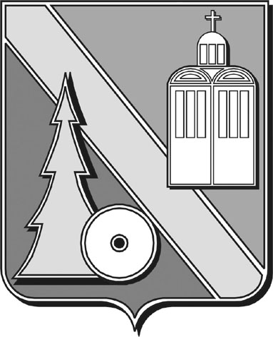

Городская Дума

городского округа Архангельской области

“Город Коряжма”

(Городская Дума)

РЕШЕНИЕ

г. Коряжма

|  |  |  |
| --- | --- | --- |
| 19.02.2025 | № 157 |  |

О внесении изменений в положение о порядке

организации и проведения публичных слушаний

на территории муниципального образования «Город Коряжма»

Руководствуясь Федеральным законом от 06.10.2003 № 131-ФЗ «Об общих принципах организации местного самоуправления в Российской Федерации», Уставом городского округа Архангельской области «Город Коряжма», городская Дума

**РЕШАЕТ:**

1. Внести в положение о порядке организации и проведения публичных слушаний на территории муниципального образования «Город Коряжма», принятое решением городской Думы от 22.09.2011 № 281 (в ред. решений городской Думы от 24.11.2011 № 312, от 11.05.2012 № 354, от 13.06.2013 № 469, от 22.09.2016 № 240, от 16.11.2017 № 23, от15.02.2018 № 48, от 19.11.2020 № 236, от 24.05.2023 № 53), следующие изменения:

В пункте 4.8:

1) слово «с момента» заменить словом «с даты»;

2) дополнить абзацем следующего содержания:

«Проект устава муниципального образования, а также проект муниципального нормативного правового акта о внесении изменений и дополнений в устав муниципального образования, не позднее, чем за 30 дней до дня рассмотрения вопроса о принятии устава, внесении изменений и дополнений в устав муниципального образования подлежит опубликованию (обнародованию) с одновременным опубликованием (обнародованием) установленного городской Думой порядка учета предложений по проекту указанного муниципального правового акта, а также порядка участия граждан в его обсуждении.»

2. Настоящее решение вступает в силу с даты его официального опубликования в газете «Коряжемский муниципальный вестник».

Председатель городской Думы Е.А. Бунькова

Глава муниципального образования А.А. Ткач